О завершении реформы в сфере применения контрольно-кассовой техники
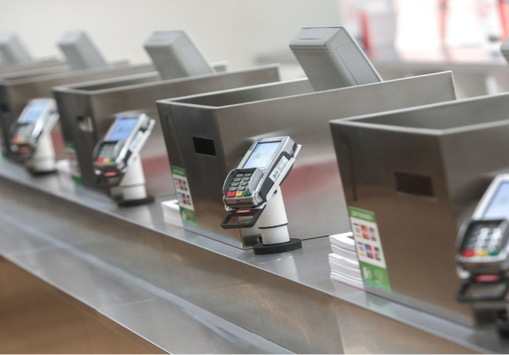
Межрайонная ИФНС России № 9 по Архангельской области и Ненецкому автономному округу информирует, что в рамках финального этапа реформы в сфере применения контрольно-кассовой техники (далее – ККТ) с 01 июля 2021 года на онлайн-кассы переходят индивидуальные предприниматели, которые реализуют товары собственного производства, выполняют работы и оказывают услуги, при этом не имеют наемных работников по трудовым договорам. Ранее им была предоставлена отсрочка.
После 01 июля 2021 года новый порядок будет распространяться практически на весь бизнес за редкими исключениями. Например, онлайн-кассы можно будет по-прежнему не применять в отдаленных или труднодоступных местностях при условии выдачи покупателю по его требованию документа, подтверждающего факт осуществления расчета. Перечень таких местностей утверждается на региональном уровне (в Архангельской области – постановлением Правительства Архангельской области от 01.02.2011 № 22-пп).
Кроме того, ККТ допускается не применять при осуществлении определенных видов деятельности, например, сезонная торговля вразвал овощами, в том числе картофелем и фруктами, ремонт и окраска обуви, изготовление, ремонт металлической галантереи и ключей. Полный список исключений указан в Федеральном законе от 22.05.2021 № 54-ФЗ.
Также новый порядок не распространяется на самозанятых – но только в отношении доходов, облагаемых налогом на профессиональный доход.
Инспекция напоминает, что в 2021 году возобновлен контроль за соблюдением законодательства о применении ККТ. Среди выявленных типичных нарушений: неприменение ККТ, применение касс, не соответствующих установленным требованиям, невыдача кассового чека покупателям и неоприходование выручки.
В контрольной работе налоговые органы также опираются на общественный контроль. С помощью мобильного приложения «Проверка чека» любой желающий может проверить легальность выданного чека и, в случае выявления каких-либо несоответствий, направить жалобу в ФНС России.
Получить всю необходимую информацию о реформе ККТ, порядке применения касс можно на сайте ФНС России (www.nalog.gov.ru) - «Новый порядок применения контрольно-кассовой техники». В частности, здесь размещены методические указания службы, как сформировать чек коррекции для самостоятельного устранения допущенного нарушения.

